Trò chơi – Chơi với đất nặn
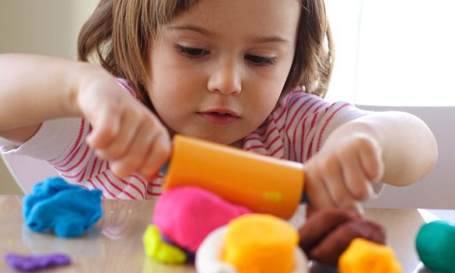
Trò chơi đất nặn giúp trẻ tăng khả năng khéo léo và sáng tạo
Đất nặn là vật dụng không hề xa lạ đối với ba mẹ và bé. Ba mẹ có thể dễ dàng mua những hộp đất nặn đầy màu sắc trong nhà sách hoặc trong các cửa hàng văn phòng phẩm.
Chơi với đất nặn là một trò chơi đơn giản giúp rèn luyện khả năng tập trung, phát huy trí tưởng tượng cũng như óc sáng tạo của trẻ. Trước khi cùng trẻ tham gia trò chơi này, ba mẹ cần chuẩn bị đất nặn an toàn với nhiều màu sắc khác nhau; thanh cán bột; dụng cụ cắt và tạo hình đất nặn như kéo hoặc khuôn nhựa; giấy in hình chữ cái hoặc hình vẽ.
Sau khâu chuẩn bị, ba mẹ có thể làm mẫu cho trẻ bằng cách dùng thanh cán bột cán mỏng miếng đất sét, sau đó cho vào khuôn nhựa tạo hình theo ý bé muốn. Hoặc ba mẹ hướng dẫn bé nặn các thanh đất sét dài, rồi dùng dao cắt nhỏ từng miếng và dán lên hình vẽ được in trên giấy.
Khi đã hướng dẫn xong, ba mẹ hãy để bé tự do khám phá và sáng tạo các viên đất nặn theo ý bé muốn nhé. Phát triển giác quan cho trẻ bằng trò chơi Montessori này sẽ tăng khả tư duy sáng tạo và hoàn thiện kỹ năng khéo léo cho trẻ.

